第壹部分、選擇題（占 60 分）
說明：第 題至第 題，含單選題及多選題，每題 5 分。
在實驗室中想濃縮有機溶液或水溶液，可使用減壓旋蒸儀，使溶劑較易蒸發以提高成分濃度，如圖 1。關於減壓旋蒸儀的敘述，下列哪些正確？（應選 2 項）
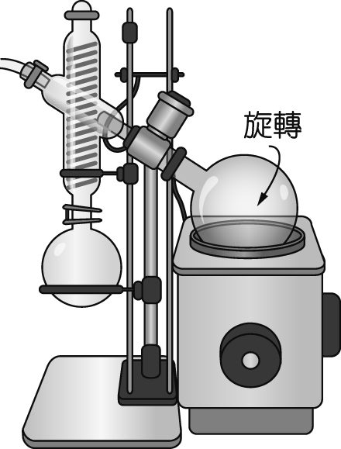
圖 1
其濃縮的原理與沸點有關
溶劑減壓更易蒸發也更易凝固
旋轉圓底瓶是為了能均勻受熱
與其原理類似的分離方式為萃取
減壓使溶劑較易蒸發可用物質的加熱曲線解釋
答案：
解析： 由物質的相圖可知，壓力下降可使液體的沸點下降，因此利用減壓使溶劑沸點下降而更易蒸發，藉此濃縮溶液。
某些溶劑，如水，減壓會使熔點下降，更難凝固。
其原理與沸點有關，類似於蒸餾。
需用相圖來解釋，加熱曲線通常是定壓下的加熱。
由 M 金屬所形成的氧化物有許多種，其中有 MO、M₂O₃、M₃O₄，請問此三種氧化物中，M 金屬的含量多寡為何？
MO＞M₂O₃＞M₃O₄
M₂O₃＞MO＞M₃O₄
M₃O₄＞MO＞M₂O₃
MO＞M₃O₄＞M₂O₃
M₃O₄＞M₂O₃＞MO
答案：
解析： 利用倍比定律，設定氧等重，將氧原子個數調成相同，MO、M₂O₃、M₃O₄ 三者化學式可寫為 MO、
$M_{\frac{2}{3}}O$、$M_{\frac{3}{4}}O$，由此可知，MO 所含 M 最多，$M_{\frac{2}{3}}O$所含 M 最少，故選 。

圖 2 為元素週期表上前三週期的某部分，其中的甲、乙、丙、丁，四種元素，原子序總和為 48，下列關於此四種元素的敘述何者正確？
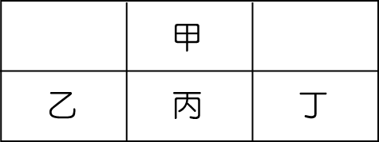
圖 2
乙不會與強酸與強鹼反應
乙、丙為組成地殼的主要元素
丁為組成蛋白質的主要成分之一
甲活性很大，無法以元素單質存在
丙為金屬元素，摻入其他元素會使導電度下降

答案：
解析：假設丙的原子序為 X，則甲、乙、丁的原子序則分別為 X－8、X－1、X＋1，
總和為 4X－8＝48，X＝14，故甲、乙、丙、丁分別為碳（C）、鋁（Al）、矽（Si）、磷（P）。
Al 可與強酸與強鹼反應產生氫氣。
地殼中元素含量是氧＞矽＞鋁＞鐵。
蛋白質中含磷量很低，不是主要元素。
碳能以元素單質存在，如：石墨、鑽石。
矽為類金屬，又稱半導體元素，適當摻入其他元素會使導電度上升。
關於甲、乙、丙、丁所形成的化合物，下列敘述何者正確？
甲、丙所形成的化合物，化學式為丙甲
甲、丙的化合物，在常溫、常壓下呈氣態
乙、丁所形成的化合物，化學式為乙₂丁₃
乙、丁的化合物為分子化合物
甲、乙、丙、丁的最高氧化態之氧化物，有三種溶於水呈酸性
答案：
解析： 碳與矽形成碳化矽（SiC）。
碳化矽為網狀固體，熔點極高，在常溫、常壓下呈固態。
鋁與磷形成磷化鋁（AlP），化學式為乙丁。
磷化鋁為金屬加非金屬的離子化合物。
甲、乙、丙、丁的最高氧化態的氧化物分別為 CO₂、Al₂O₃、SiO₂、P₄O₁₀，只有 CO₂ 與 P₄O₁₀ 溶於水呈酸性。
小豪練習平衡反應式的問題時，發現反應式好像少了反應物，該反應式如下：
1 MnO₄－＋ Fe^{2＋}＋ → Mn^{2＋}＋ Fe^{3＋}＋ H₂O
關於此反應物的敘述，下列哪些正確？（應選 3 項）
此為氧化還原反應
右方 H₂O 的係數為 4
左方 Fe^{2＋} 的係數為 5
左方缺少的反應物為 OH－
整個反應的係數總和為 25
答案：
解析：利用原子不滅與電荷不滅，因 MnO₄－ 係數為 1，故 Mn^{2＋} 係數為 1，H₂O 係數為 4
反推得左方缺少 8 個 H＋，再用電荷不滅推得 Fe^{2＋} 與 Fe^{3＋} 的係數為 5
此反應完成後為 1MnO₄－＋5Fe^{2＋}＋8H＋ → 1Mn^{2＋}＋5Fe^{3＋}＋4H₂O

熱值為在燃料化學中描述單位質量（或體積）的燃料完全燃燒的放熱量，甲烷（CH₄）、乙烷（C₂H₆）、丙烷（C₃H₈）、乙烯（C₂H₄）、丙烯（C₃H₆）每莫耳的燃燒放熱量分別為 890、1560、2220、1410、2060（kJ/mol），則此五種燃料，何者熱值（kJ/g）？
甲烷 乙烷 丙烷 乙烯 丙烯
答案：
解析：計算（放熱量∕莫耳質量），找最小值。
燃 料 | CH₄ | C₂H₆ | C₃H₈ | C₂H₄ | C₃H₆
莫耳燃燒熱（kJ/mol） | 890 | 1560 | 2220 | 1410 | 2060
莫耳質量（g/mol） | 16 | 30 | 44 | 28 | 42
熱值（kJ/g） | 55.6 | 52.0 | 50.5 | 50.4 | 49.0
再結晶法是利用不同固體物質溶解度隨溫度變化，藉由改變溶液溫度而使溶解度發生變化，不同的固體析出量不同來將混合物分離。通常做法是將固體混合物在高溫溶解，而後降溫使不同固體因溶解度下降而飽和析出，當高、低溫的溶解度差不同，固體析出量也不同，從而達到分離效果，且析出量差別愈大，分離效果愈佳。由題目關於再結晶法的說明與圖 3 判斷，下列何組混合物，用再結晶法來分離？
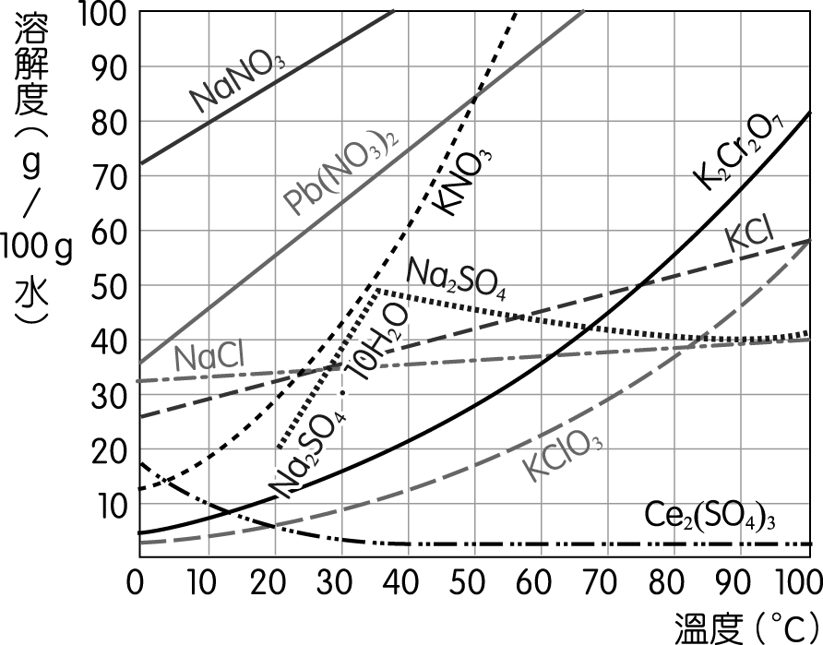
圖 3
NaCl 與 KNO₃
Na₂SO₄ 與 KClO₃
NaCl 與 Pb(NO₃)₂
K₂Cr₂O₇ 與 KClO₃
K₂Cr₂O₇ 與 Ce₂(SO₄)₃
答案：
解析：由題目說明與溶解度曲線判斷，兩固體的溶解度曲線在高、低溫時，一個溶解度差很多，另一個溶解度差不多，甚至有反向變化趨勢，效果較佳；若兩固體高、低溫的溶解度差接近，則分離效果較差；由此為判斷依據，找溶解度曲線的變化趨勢相近，分離效果較差，故選 K₂Cr₂O₇ 與 KClO₃。
下列關於生活中常見的氧化還原反應，哪些敘述正確？（應選 2 項）
電池的負極進行還原半反應，接受電子
氯氣與臭氧是利用其強還原力來消毒、殺菌
漂白水中的次氯酸鈉為氧化還原反應中的還原劑
生物體內將葡萄糖代謝的過程是將葡萄糖氧化的反應
維生素 C 是水溶性的還原劑，容易流失，可多加補充
答案：
解析： 負極進行氧化半反應，放出電子。
氯氣與臭氧是強氧化劑，利用其強氧化力來消毒、殺菌。
次氯酸鈉是氧化劑。

近年來流行一種蝶豆花飲料，隨著加入不同的飲品（如檸檬汁），形成不同顏色，甚至造成顏色漸層的變化，原因是蝶豆花茶中含有花青素，花青素會隨著 pH 值不同而變換顏色，可作為酸鹼指示劑使用。表 1 為花青素在不同 pH 值的顏色變化，關於蝶豆花飲料的敘述，下列哪些正確？（應選 3 項）
表 1
pH 值 | 1 | 3 | 5 | 7 | 9 | 11 | 13
顏 色 | 紅 | 紫紅 | 藍紫 | 藍 | 藍綠 | 草綠 | 黃
蝶豆花茶加檸檬汁後可能呈現綠色
顏色呈現漸層變化可能是沒有均勻混合所造成的
酸鹼指示劑大多屬於有機物，本身不具備酸鹼性
日常生活中可將蝶豆花茶當作廣用試劑檢測酸鹼性
紫甘藍汁顏色變化與蝶豆花茶相同，可能也含有花青素
答案：
解析： 檸檬汁是酸性的，pH 值約在 3 左右，應呈紫紅色。
酸鹼指示劑大多是有機弱酸或弱鹼，本身有酸鹼性。
寡糖是由 3 ～ 10 個單醣分子脫水聚合而成，又稱為低聚醣，其中水蘇糖是一種四醣，由 1 個果糖、1 個葡萄糖、2 個半乳糖所形成，則水蘇糖的化學式，何者正確？
C₁₈H₃₂O₁₆
C₁₈H₃₄O₁₇
C₂₄H₄₂O₂₁
C₂₄H₄₄O₂₂
C₂₄H₄₆O₂₃
答案：
解析：2 個單醣形成雙醣會脫去 1 個水分子，同理 3 個單醣會脫去 2 個水分子，4 個單醣會脫去 3 個水分子，水蘇糖是四醣，會脫去 3 個水分子，反應：4C₆H₁₂O₆ → C₂₄H₄₂O₂₁＋3H₂O。
生質能源泛指由生物質轉換而成的能源，下列關於生質能源的敘述哪些正確？（應選 2 項）
生質能源是由化學能轉換成熱能或電能
沼氣、蔗糖釀造的酒精，都屬於生質能源
生質能源可完全取代化石燃料，成為火力發電的燃料來源
古代動植物形成的化石燃料同樣來自生物，也屬於生質能源
生質能源燃燒後同樣會產生二氧化碳，對減緩溫室效應沒有幫助
答案：
解析： 生質能源產生能量的效率還不及化石燃料，無法完全取代化石燃料。
化石燃料是非再生能源，生質能源是再生能源，兩者不一樣。
生質能源的碳取自於大氣，燃燒後也回歸大氣，並不會釋放額外的二氧化碳。

下列有關水汙染與水處理的敘述，何者正確？
汙水經離子交換法處理過後就會變成為純水
淨水過程中加入明礬後凝聚沉降，再進行過濾
水質優養化是因藻類大量生長，使溶氧量大增
汙水中的有機廢物會造成水汙染，無機物則不會
硬性清潔劑會因為被微生物分解，消耗氧氣，使 BOD 上升
答案：
解析： 離子交換法僅可去除陰離子、陽離子，微生物、有機物等無法去除。
藻類大量生長，消耗氧氣，使溶氧量大減。
無機物重金屬離子同樣會造成汙染。
硬性清潔劑不易被微生物分離，是因為造成泡沫汙染，才使溶氧量下降。
第貳部分、混合題（占 40 分）
說明：本部分共有 2 題組，每一子題配分標於題末。限在標示題號作答區內作答。非選擇題請由左而右橫式書寫，作答時必須寫出計算過程或理由，否則將酌予扣分。

近年來為了緩解氣候變遷，減少碳排放量，太陽能發電是不可或缺的再生能源，其中的「鈣鈦礦太陽能電池」更是熱門的研究領域，不僅成本低廉、光電轉換效率也可達到 25％。鈣鈦礦最初是指鈣與鈦的氧化物 CaTiO₃，而現在鈣鈦礦材料則是泛指擁有相似結構的金屬鹵化物材料，通式為 ABX₃：
A：＋1 價的有機或無機陽離子，如甲胺（CH₃NH₃＋，簡稱 MA）、甲脒（HC(NH₂)₂＋，簡稱 FA）或銫離子（Cs＋）。
B：＋2 價的無機金屬陽離子，通常是鉛離子 Pb^{2＋}。
X：－1 價的鹵素陰離子。
對太陽能電池來說，鈣鈦礦材料具有優異的光電性質和低生產成本，也可廣泛應用在 LED、雷射、光感測器和光觸媒，然而鈣鈦礦材料在環境中容易降解，影響使用壽命，因此科學家為提升太陽能電池的性能與穩定性，嘗試調配出配方製成鈣鈦礦材料，成分也愈來愈複雜，在複雜的鈣鈦礦材料中，例如：MA_{y}FA_{1－y}Pb(Br_{x}I_{1－x})₃，下標符號 y 和 1－y 表示相對含量，因為 MA 和 FA 會競爭同一個位置，如果 MA 占 60％、FA 就是 40％；同理 Br 和 I 亦然。2016 年曾經有國外團隊為了找出離子濃度配方與 MA_{y}FA_{1－y}Pb(Br_{x}I_{1－x})₃ 元件性能的關係，不惜花重本土法煉
鋼，分別將兩組相對含量分成 7 等分（0，$\frac{1}{6}$，$\frac{2}{6}$，$\frac{3}{6}$，$\frac{4}{6}$，$\frac{5}{6}$，1），做出 49 種不同的鈣鈦礦太陽能電池，再去測量光電轉換效率，得出最佳比例為${\text{MA}}_{\frac{2}{6}}{\text{FA}}_{\frac{4}{6}}\text{Pb}({\text{Br}}_{\frac{1}{6}}I_{\frac{5}{6}})_{3}$。
根據上文中對鈣鈦礦材料化學式的敘述，下列何者化學式類似於鈣鈦礦材料？（5 分）
MgCaCl₄ KAl(SO₄)₂ NaCaBr₃ LiK₃O₂ AlFeO₃
答案：
解析：依據上文，鈣鈦礦材料化學式為 ABX₃，其中 A 為＋1 價陽離子、B 為＋2 價陽離子、X 為－1 價鹵素陰離子，只有 Na＋Ca^{2＋}Br－₃ 符合題意。
對某 100 克的鈣鈦礦材料進行分析，發現其中溴離子與碘離子的含量分別為 30 克與 24 克，則化學式中溴離子與碘離子的個數比例約是多少？（原子量：Br＝80、I＝127；5 分）
1：1 2：1 1：2 3：1 2：3
答案：
解析：Br－ 重：I－ 重＝30：24，Br－ 莫耳數：I－ 莫耳數＝$\frac{\text{30}}{\text{80}}$：$\frac{\text{24}}{\text{127}}$＝＝＝＝ 2：1。
承第 題，如其中 MA 與 FA 的個數比例為 1：1，請寫出此鈣鈦礦材料的化學式。（5 分）
答案：${\text{MA}}_{\frac{1}{2}}{\text{FA}}_{\frac{1}{2}}\text{Pb}({\text{Br}}_{\frac{2}{3}}I_{\frac{1}{3}})_{3}$
解析：以文意與 14 題答案，MA：FA＝1：1＝$\frac{1}{2}$：$\frac{1}{2}$，Br－：I－＝2：1＝＝$\frac{2}{3}$：$\frac{1}{3}$
故化學式應為${\text{MA}}_{\frac{1}{2}}{\text{FA}}_{\frac{1}{2}}\text{Pb}({\text{Br}}_{\frac{2}{3}}I_{\frac{1}{3}})_{3}$。
評分原則：寫出與標準答案一樣的化學式得全題分，若僅寫出化學式 MA_{y}FA_{1－y}Pb(Br_{x}I_{1－x})₃ 但下標原子個數
錯誤，得$\frac{1}{2}$題分。
若要分析不同成分的鈣鈦礦材料太陽能板的光電轉換效率，實驗裝置設定太陽能板以固定角度傾斜經接受光源照射，輸出電壓經伏特計測量，如圖 4，則下列哪些變因是實驗過程中應該控制的？（應選 2 項；5 分）
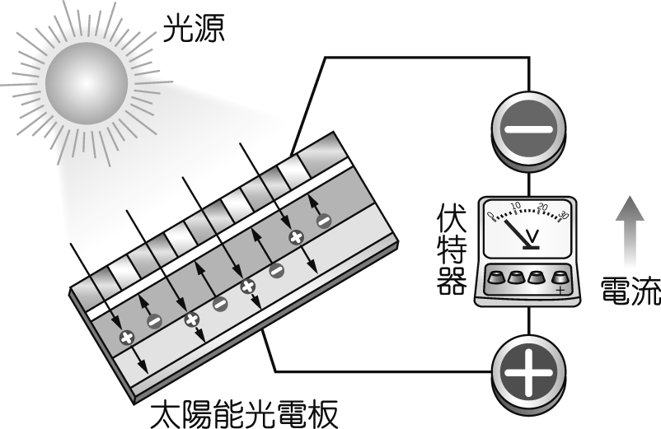
圖 4
太陽能板傾斜角度
光源照射強度
太陽能板輸出電壓
太陽能板使用壽命
鈣鈦礦材料成分組成
答案：
解析：實驗目的為分析不同成分太陽能板的光電轉換效率，輸出電壓經伏特計測量，故 為控制變因、 為應變變因、 為操縱變因、 則無關此實驗。

酒精對身體與大腦影響很大，臺灣對酒駕的取締尤其嚴謹，只要吐氣所含酒精濃度達每升 0.15 毫克就不得駕車，吐氣所含酒精濃度達每升 0.25 毫克即構成犯罪標準，而吐氣所含的酒精濃度與血液中酒精濃度比為 1：2100。
人喝了酒，造成所謂的「酒精反應」，就是在喝酒後出現臉紅、頭暈、或想吐等症狀。酒精經吸收進入人體後，受體內酵素「乙醇脫氫酶（ADH）」將酒精 C₂H₅OH 反應成乙醛 CH₃CHO，乙醛再經由「乙醛脫氫酶（ALDH）」反應成乙酸 CH₃COOH，然而有許多亞洲人體內的 ALDH 無法發揮作用，導致乙醛的代謝較慢，而乙醛具高度毒性，在體內會引起許多生理反應，即前述的酒精反應。

吐氣所含的酒精濃度達每升 0.25 毫克即構成犯罪標準，表示此時血液的酒精濃度至少是達到多少 g/100 mL 以上？（5 分）
0.01
0.02
0.03
0.04
0.05
答案：
解析：吐氣濃度 0.25 mg/L，故血液濃度為 2100 × 0.25＝525 mg/L
但單位為 g/100 mL，故 525$\frac{\text{mg}}{L}$× 0.001$\frac{g}{\text{mg}}$× 0.1$\frac{L}{\text{100}\text{mL}}$＝0.0525＝＝＝＝0.05（g/100 mL）。
乙醇在體內的代謝反應過程，整體可視為乙醇與氧氣化合，由乙醇脫氫酶（ADH）作為催化劑，生成乙醛與水的反應，請寫出乙醇與氧氣反應成乙醛與水的反應式（須標明催化劑）。（5 分）
答案：2C₂H₅OH＋O₂ $\vec{\text{ADH}}$ 2CH₃CHO＋2H₂O
解析：依照題意，C₂H₅OH＋O₂ 反應生成 CH₃CHO＋H₂O，且須在箭頭上方標明催化劑 ADH，再利用原子不滅平衡反應式。
評分原則：反應式完全正確得全題分，未寫出催化劑 ADH 或係數平衡不正確得 3 分，僅寫出反應物與產物只得 1 分。
承第 題，乙醇在體內由乙醇脫氫酶代謝成乙醛的反應過程，屬於哪些化學反應？（應選 2 項；5 分）
催化反應 分解反應 合成反應 氧化還原反應 酸鹼中和反應
答案：
解析：乙醇脫氫酶為催化劑，催化乙醇 C₂H₅OH 氧化成乙醛 CH₃CHO。
關於乙醇脫氫酶與乙醛脫氫酶的敘述，何者正確？（5 分）
屬於一種催化劑
由 DNA 轉譯而成
在高基氏體被合成
由胺基酸組成，為一種核酸
不受環境限制，可在任何條件下進行反應
答案：
解析： 由 RNA 轉譯。
在粗糙內質網被合成。
屬於蛋白質。
酶受環境影響顯著，需在許可環境下才能發揮作用。

